Игра «Сложи картинку»

Учебно-методическое пособие для детей среднего дошкольного возраста по теме «Символы»

Цели:

1. учить выделять свойства геометрических фигур: цвет, форма, размер;
2. учить понимать значение условных обозначений геометрических фигур: цвет (синий, красный, желтый), форма (круг, квадрат, треугольник, прямоугольник), размер (большой, маленький).

Материалы:

Разрезанная на части картинка - на обратной стороне каждой части изображение геометрической фигуры. Таблица-основа, разделенная на сектора – в каждом секторе условные обозначения фигуры, изображенной на нужной части разрезанной картинки

Содержание:

Данный методический материал был использован на игровом математическом занятии, посвященном дню космонавтики. По сюжету юные исследователи космоса в итоге возвращаются на землю и обнаруживают, что планета Земля исчезла – на ее месте остались лишь какие-то условные значки.

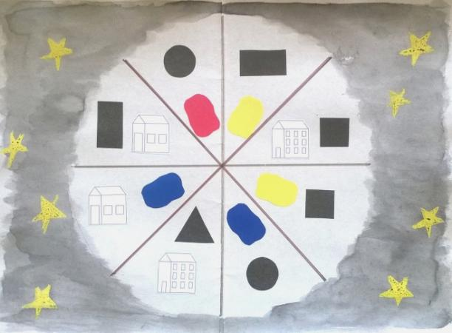

Тогда детям напоминается о волшебных кристаллах, подаренных им инопланетянином, которого дети встретили во время своего космического путешествия.

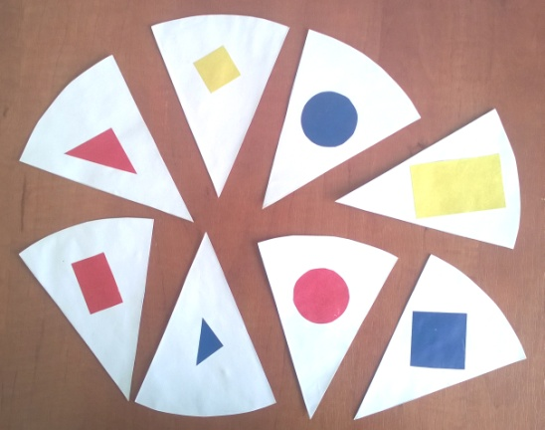

После правильного размещения всех кристаллов-частей картинки складывается изображение Земли.

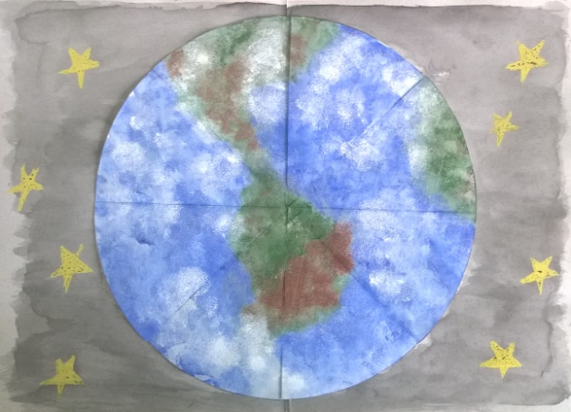

Детям старшего дошкольного возраста можно предложить аналогичное задание, но уже с использованием и отрицаний свойств фигур:

- не красный, не синий, не желтый;

- не квадрат, не круг, не прямоугольник, не треугольник

- не большой, не маленький.

В данном случае таблица-основа может выглядеть так:

